講演タイトル（太字MS P明朝/Times New Roman 16 pt）

*成層花子¹, 対流太郎^{1,2}, Hinata Taiki³, Ren Aozora^{1,3}←発表者に*（MS P明朝/Times New Roman 11 pt）
1:所属, 2:所属, 3:所属（MS P明朝/Times New Roman 11 pt）

章タイトル（下線MS Pゴシック/Arial 10 pt）
本文は，MS P明朝/Times new Roman 10 ptで作成して下さい(行間1行)。このWordテンプレートの使用を推奨します。上下25 mm、左右20 mmの余白を空けて下さい。

章タイトル（下線MS Pゴシック/Arial 10 pt）
2章以降，章タイトルの前は0.5行あける。要旨は，A4サイズ1ページ以内・二段組で作成して下さい。

章タイトル（下線MS Pゴシック/Arial 10 pt）
ハードコピー(要旨集)はモノクロ印刷になります。電子版(PDF)はそのままの色の掲載予定です。図を掲載する場合はご注意下さい。

表1 タイトル（MS Pゴシック/Arial 9 pt）
 | point | 勝 | 分 | 負
川崎F | 58 | 18 | 4 | 0
横浜FM | 46 | 14 | 4 | 2
神戸 | 38 | 10 | 8 | 3
鳥栖 | 37 | 10 | 7 | 4
名古屋 | 37 | 11 | 4 | 6
浦和 | 35 | 10 | 5 | 7
キャプション（MS Pゴシック/Arial 8 pt）：2列にまたがる図表を掲載の場合は、テキストボックスを拡張させて，対応してください。

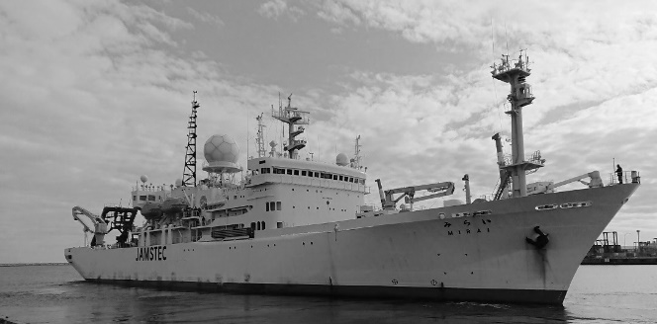
図1 図キャプション（MS Pゴシック/Arial 9 pt）

